Análisis de Modos Normales del Simportador de Sodio/Galactosa vSGLT

Normal Mode Analysis of Sodium/Galactose symporter vSGLT

John E. Cabrera, Yuly E. Sánchez

Univesidad Nacional de Colombia (Biofísica Molecular, Departamento de Física, Universidad Nacional de Colombia, Colombia)

(Recibido: Mes/Año. Aceptado: Mes/Año)

Resumen

El análisis de modos normales (NMA) junto con los modelos de grano grueso, han sido herramientas de la física de polímeros aplicadas posteriormente a sistemas biológicos como el ADN, las proteínas, los complejos multiproteicos y las máquinas macromoleculares. En estos sistemas se requiere un entendimiento del sistema a nivel global mas no local o atómico, conllevando a una reducción del costo computacional. Un tipo de modelos que combina NMA con modelos de grano grueso son los modelos de redes elásticas (ENM). En este caso, se usa como sistema biológico la proteína de membrana denominada simportador de sodio/galactosa vSGLT, la cual está presente en la membrana interna de la proteobacteria Vibrio parahaemolyticus.

El estudio de los cotransportadores de azúcar, en particular, los transportadores de glucosa SGLT dependientes de sodio es esencial en la producción de metabolismo y la energía celular. Los cotransportadores SGLT son miembros de la familia de simportadores de sodio soluto SSS y algunos de estos transportadores de interés tienen una secuencia y estructura tridimensional similar. Según la literatura, la cinética del co-transportador tiene entre 5 y 6 estados o conformaciones, pero en este caso se estudia la liberación de los sustratos en el estado de conformación hacia adentro. Se analizan los movimientos globales del simportador mediante un modelo de red elástica y a partir de la estructura cristalina del simportador. Se cambia la presencia de iones y substratos para ver los cambios en los movimientos globales.

Palabras Clave: Modos Normales, modelos de redes elásticas, modelo de redes anisotrópicas, modelo de redes gaussianas, proteína, cotransporte, simportador de sodio galactosa, vSGLT

Abstract

Normal mode analysis (NMA) along with coarse grain models have been tools of polymer physics later applied to biological systems such as DNA, proteins, multiprotein complexes and macromolecular machines. These systems require an understanding of the system at a global level rather than local or at atomic level leading a reduction in computational cost. One type of model that combines NMA with coarse-grained models are ENM elastic network models. In this case, a membrane protein, called sodium/galactose symporter vSGLT, which is present on the inner membrane of the Vibrio parahaemolyticus proteobacteria, is used as the biological system.

The study of sugar cotransporters, in particular sodium-dependent glucose transporters SGLTs is essential in cellular metabolism and energy production. SGLTs are members of Sodium-solute symporter family (SSS) and some of our interest transporters have similar sequence and also 3-dimensional structure. According literature, kinetic of co-transporter has between 5 and 6 states or conformations, but in this case the unbinding of substrates is studied by inward-facing conformation, also known as state release model of co-transporter.
The global movements of the symporter are analyzed by an elastic network model and from the crystal structure of the symporter. The presence of ions and substrates is changed to see changes in global motions.

Keywords: Normal modes, elastic network models, anisotropic network model, Gaussian network model, protein, cotransporter, galactose sodium symporter, vSGLT

- Introducción
Los movimientos de una biomolécula vinculan la estructura con su función biológica mediante la dinámica molecular [1,2] . La dinámica también se estudia debido a las ventajas que presentan los experimentos computacionales o in silico con respecto a los experimentos convencionales como por ejemplo, el estudio de características que no pueden ser estudiadas en un laboratorio.

El paradigma de la estructura con la función biológica ocurre ya que un cambio en la secuencia de un monómero puede causar un reordenamiento en la geometría global de la molécula, causando la pérdida o no de su función biológica [3] .

El estudio de los movimientos con importancia biológica se ha realizado desde comienzos de los años 80 con las simulaciones por dinámica molecular. Estas fueron usadas por primera vez para estudiar el inhibidor de la tripsina pancreática bovina [4] .

Las simulaciones por dinámica molecular son una herramienta útil cuando las escalas de tiempo son pequeñas, es decir, entre 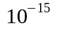 y 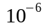 segundos y la escala va desde la atómica hasta unos cientos de Angstroms. Incluso, en los límites de estos rangos una simulación por dinámica molecular puede volverse tediosa, debido al costo y tiempo computacional.

Una alternativa a las simulaciones por dinámica molecular son los modelos de grano grueso o en inglés “Coarse Grained Models”. Mientras que en la dinámica molecular se usan explícitamente todos los átomos, los modelos de grano grueso reemplazan la representación atomística por un modelo de más baja resolución. El objetivo de los modelos de grano grueso es conocer el aspecto global o colectivo de los movimientos de la biomolécula.

Otra alternativa a las simulaciones por dinámica molecular es el Análisis por Modos Normales (NMA). Este reemplaza los potenciales atómicos detallados por una aproximación armónica alrededor de un punto de equilibrio, es decir, alrededor de una estructura estable y de mínima energía. La aproximación alrededor de este punto requiere que los desplazamientos alrededor del equilibrio sean pequeños [1]

También existen modelos que combinan el análisis de modos normales con los modelos de grano grueso, unos de ellos son los modelos de redes elásticas. En estos además de usarse el potencial armónico, también se reemplaza la estructura a resolución atómica de la biomolécula por los monómeros que la conforman [1].

En este trabajo la molécula biológica de estudio es una proteína de membrana tipo simportador, conocida como co-transportador de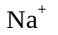/galactosa vSGLT, la cual está presente en la bacteria Vibrio Parahaemolyticus y se conoce su estructura cristalográfica [5] , la cual reposa en la base de datos de proteínas Protein Data Bank (PDB). Sin embargo, esto no ocurre con otras proteínas que pertenecen a su misma familia (Sodium Symporter Family SSS) y que son relevantes biológicamente debido a que son blanco para tratar enfermedades crónicas como la diabetes tipo II [6] , la diarrea
[7] , el hipo e hipertiroidismo [8] , entre otras.

Dado que se tiene la información de su estructura tridimensional, en el presente trabajo se realiza un análisis de modos normales de vSGLT usando modelos de red elástica con el fin de determinar los movimientos colectivos del co-transportador y analizar si los cambios en los movimientos globales están relacionados con la función de vSGLT.

- Análisis de Modos Normales
  - Teoría
Una molécula está formada por 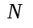 átomos. Si la molécula es un polímero, como una proteína o un ácido nucléico, está constituida por unidades moleculares más pequeñas denominadas monómeros. En ese caso se dirá que tiene monómeros. Dependiendo del costo computacional y los resultados deseados se realiza un análisis de modos normales con todos los átomos o con los nodos de una red que reemplacen a cada uno de los monómeros, siendo más común el análisis de modos normales usando un representante de los monómeros, por ejemplo en proteínas se suelen usar los carbonos de los aminoácidos [1] . Esto es un caso particular de modelo de grano grueso.
Ya sea que se hable de átomos o de monómeros, la energía potencial total 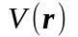 con 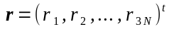 se aproxima mediante una serie de Taylor alrededor de una conformación estable 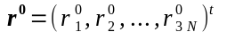determinada por la estructura cristalográfica de la biomolécula:
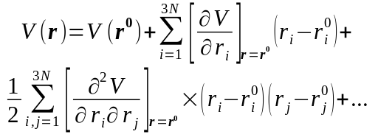 (1)

Para pequeñas oscilaciones alrededor de la conformación estable [9], las primeras derivadas se anulan y se desprecian los términos de orden mayor a 2. Además, definiendo las segundas derivadas evaluadas en el punto de equilibrio como:
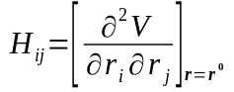 (2)
La energía potencial se convierte en:
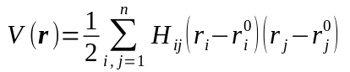 (3)
En forma matricial:
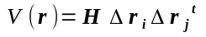 (4)
A la matriz fomada por los elementos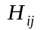se le conoce como matriz Hessiana.

Las ecuaciones que describen el movimiento de cada nodo
(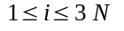) están determinadas por los formalismos lagrangiano y hamiltoniano que conducen a un sistema de osciladores acoplados, los cuales están descritos en forma matricial como:
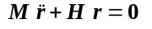 (5)

Donde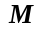 es la matriz de masa del sistema y se ha redefinido a partir como los desplazamientos alrededor del punto de equilibrio, es decir, 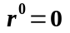.

Para resolver las ecuaciones (5), se utilizan las coordenadas de masa ponderadas, que simplifican la ecuación de movimiento así como las energías cinética y potencial.
Las coordenadas de masa ponderadas se definen como [1] :
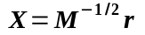 (6)
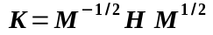 (7)

En la ecuación (7) debe resaltarse que en la matriz hessiana todos sus elementos son positivos, ya que la aproximación es alrededor del mínimo de energía.

Las transformaciones (6) y (7) simplifican las ecuaciones de movimiento:
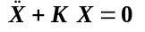 (8)

La ecuación (8) tiene una solución de un oscilador armónico:

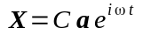 (9)
Las ecuaciones (8) se convierten en ecuaciones algebraicas:
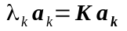 (10)
Donde cada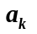 es un autovector correspondiente al autovalor 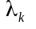 con 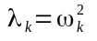.

La ventaja presentada al minimizar la energía potencial es la de conocer la solución general de la ecuación de movimiento, reduciendo el problema de encontrar la trayectoria de las partes de la biomolécula a un problema de autovalores y autovectores. Esto es contrario a la dinámica molecular, cuya esencia radica en la solución de las ecuaciones de movimiento de Newton.
Los modos normales 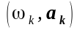 [10] , representan a un único oscilador con una dirección y frecuencia determinada, ver (9). La solución total es una combinación lineal de todas las soluciones, en la cual, las constantes 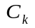 se pueden determinar mediante las condiciones iniciales o de frontera.

Una medida de interés es el factor B, que está directamente relacionado con la intensidad de la onda dispersada por el cristal de una proteína a una temperatura dada. Entre mayor sea la temperatura, menor será la intensidad del haz elásticamente dispersado.

El factor de estructura, cuyo cuadrado es la intensidad del haz dispersado, para el modelo de un oscilador armónico es:
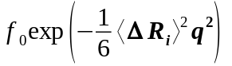 (10)

Donde 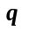 es el vector de la red recíproca, 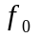 el factor de estructura atómico y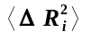 las fluctuaciones cuadráticas medias o ms.

El factor B se define a partir del término dentro de la exponencial y es una medida de las fluctuaciones ms, ver [2,11]. Tomando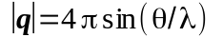 y reemplazar en (10) se define el factor B como:
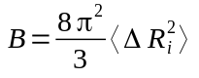 (11)

Ha de notarse que para el oscilador armónico clásico, las fluctuaciones ms son inversamente proporcionales a las frecuencias ,
  - Modelos de Redes Elásticas
Son modelos que usan el análisis de análisis de modos normales junto con modelos de grano grueso. En estos modelos en lugar de minimizar la energía, se reemplazan los campos de fuerza por potenciales elásticos (tipo Hooke). Hay dos tipos principales: Modelos de Redes Anisotrópicos (ANM) o Modelos de Redes Gaussianes (GNM).

El potencial del ANM fue introducido por primera vez en [12] y basado en el trabajo de [13] :
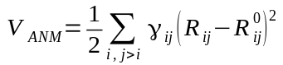 (12)

Con 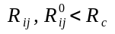
Este potencial representa la elongación de los resortes que unen cada uno de los nodos, con constantes elásticas , las cuales usualmente se toman uniformes para toda la biomolécula. 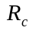 Es la distancia de corte a partir de la cual no se toman en cuenta las interacciones.

En la figura 1 se muestra la forma que el potencial de un resorte se ve afectado exclusivamente por las diferencias entre las longitudes del resorte respecto al equilibrio.
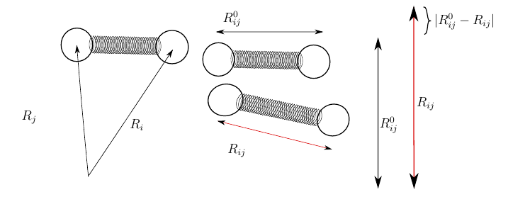Ilustración 1: Representación de las elongaciones de un resorte en el potencial ANM.
Al modelo de la ecuación (12) se le llama modelo anisotrópico debido a que el hessiano definido en (2), trae la información de la direccionalidad para cada una de las interacciones en la biomolécula.
Se aproxima a segundo orden el potencial (12) con el fin de llegar a las mismas ecuaciones de movimiento (8) y consecuentemente se calcula el hessiano (2) derivando dos veces el potencial respecto a cada coordenada (12). Como hay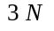 coordenadas, la matriz hessiana es de tamaño 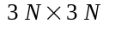, esta puede dividirse en submatrices de tamaño 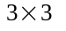:
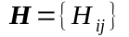 (13)
Para 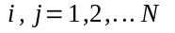
Cada una de estas submatrices es de la forma [1] :
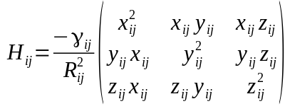 (14)
  - Aplicaciones a Sistemas Biológicos
- Estudios de la Dinámica del Cotransportador vSGLT
- Metodología
- Resultados y Discusión
- Conclusiones
- Referencias

[1] T. R. Lezon, I. H. Shrivastava, Z. Yang, y I. Bahar, Handb. Biol. Networks 129 (2009).
[2] A. J. Rader, C. Chennubhotla, L.-W. Yang, y I. Bahar, Norm. Mode Anal. - theory Appl. to Biol. Chem. Syst. 10, 41 (2006).
[3] E. C. Dykeman y O. F. Sankey, J. Phys. Condens. Matter 22, 423202 (2010).
[4] I. Bahar y A. J. Rader, Curr. Opin. Struct. Biol. (2005).
[5] S. Faham, A. Watanabe, G. M. Besserer, D. Cascio, A. Specht, B. A. Hirayama, E. M. Wright, y J. Abramson, Science 321, 810 (2008).
[6] I. Bisha, A. Rodriguez, A. Laio, y A. Magistrato, PLoS Comput. Biol. 10, e1004017 (2014).
[7] K. L. Hamilton, Front. Physiol. 4 MAR, 1 (2013).
[8] G. Ferrandino, J. P. Nicola, Y. E. Sánchez, I. Echeverria, Y. Liu, L. M. Amzel, y N. Carrasco, Proc. Natl. Acad. Sci. 201607231 (2016).
[9] H. Goldstein, C. P. Poole, y J. Safko, Classical Mechanics, 3.ª ed. (Adison Wesley, Pearson, 2001).
[10] J. R. López-Blanco, O. Miyashita, F. Tama, y P. Chacón, (2014).
[11] C. Kittel y P. McEuen, Introduction to Solid State Physics, 8.ª ed. (John Wiley & Sons, Inc, 2005).
[12] A. R. Atilgan, S. R. Durell, R. L. Jernigan, M. C. Demirel, O. Keskin, y I. Bahar, Biophys. J. 80, 505 (2001).
[13] M. M. Tirion, Phys. Rev. Lett. 77, 1905 (1996).

